
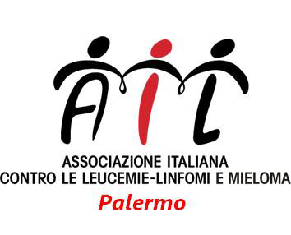
COMUNICATO STAMPA
I COSTRUTTORI EDILI PALERMITANI DONANO ALLA CARITAS DIOCESANA
DUEMILA UOVA DI PASQUA DELL’AIL

Imprenditori e volontari alleati nel periodo della crisi per non lasciare indietro nessuno. Punta a sostenere le famiglie in difficoltà economica, ma anche la ricerca scientifica e l’assistenza ai malati di leucemia, linfoma e mieloma, l’iniziativa messa in campo dai costruttori edili dell’Ance Palermo, che quest’anno, in piena emergenza Coronavirus, hanno deciso di acquistare duemila uova di Pasqua dell’Ail Palermo e donarli alla Caritas diocesana.
«Ance Palermo quest’anno vuole raddoppiare il suo impegno e stare al fianco della ricerca e delle famiglie in difficoltà economiche – spiega il presidente di Ance Palermo, Massimiliano Miconi -. Per questo abbiamo deciso di acquistare duemila uova di Pasqua dell’Ail, l’Associazione italiana contro le leucemie, e donarle alla Caritas di Palermo che si farà carico di distribuirle nei pacchi spesa che andranno alle famiglie che si trovano maggiormente in difficoltà in queste giornate difficili. Il nostro è un piccolo gesto di solidarietà, ma ci è sembrato doveroso dare la possibilità, anche a chi non potrebbe permetterselo, di donare ai propri figli qualche momento di dolcezza in questi giorni lunghi e cupi».
Un supporto fondamentale alle attività di Ail Palermo, che a causa dei provvedimenti di contenimento della diffusione del virus Covid-19 non ha potuto scendere in piazza per la consueta campagna di raccolta fondi attraverso la distribuzione delle uova di Pasqua. «Vogliamo ringraziare l’Ance Palermo per la sensibilità dimostrata nei confronti di tutti i malati che Ail assiste e sostiene – dichiara il presidente di Ail Palermo-Trapani, Pino Toro – È una testimonianza forte a non far mancare le donazioni, altrimenti la ricerca ematologica e tutti i servizi che eroghiamo ai pazienti (assistenza domiciliare per garantire le cure, le case alloggio per pazienti fuori sede, le navette di trasporto, il servizio di psicologia e tutto il resto) non potranno più essere sostenuti». A questo scopo Ail ha lanciato la campagna «Resto a casa ma salvo la ricerca»: si potranno ricevere le uova a domicilio o inviarle come regalo ai propri cari telefonando alla segreteria Ail Palermo 339.2263032 o visitando il sito www.ailpalermo.it/uova-di-pasqua/. Esclusivamente nella città di Palermo, tramite www.socialfood.it/palermo, è possibile selezionare e ordinare i prodotti Ail che verranno consegnati da un rider direttamente al domicilio, in assoluta sicurezza. Per gli invii fuori città, sarà possibile utilizzare il sito InSicilia.com (https://www.insicilia.com/it/39-pasqua-ail-2020).
Palermo, 2 aprile 2020

